Отчет по лабораторной работе №5
  - Операционные системы
Головко Екатерина Андреевна
Содержание

1. Цель работы
Научиться работать с менеджером паролей pass и управлять файлами конфигурации.

2. Задание
- Менеджер паролей pass
- Дополнительное программное обеспечение

3. Теоретическое введение

3.1 Структура базы паролей
- Структура базы может быть произвольной, если Вы собираетесь использовать её напрямую, без промежуточного программного обеспечения. Тогда семантику структуры базы данных Вы держите в своей голове.
- Если же необходимо использовать дополнительное программное обеспечение, необходимо семантику заложить в структуру базы паролей.

3.2 Рабочие файлы
- Состояние файлов конфигурации сохраняется в каталоге ~/.local/share/chezmoi
- Он является клоном вашего репозитория dotfiles.
- Файл конфигурации ~/.config/chezmoi/chezmoi.toml (можно использовать также JSON или YAML) специфичен для локальной машины.
- Файлы, содержимое которых одинаково на всех ваших машинах, дословно копируются из исходного каталога.
- Файлы, которые варьируются от машины к машине, выполняются как шаблоны, обычно с использованием данных из файла конфигурации локальной машины для настройки конечного содержимого, специфичного для локальной машины.
- При запуске chezmoi apply вычисляется желаемое содержимое и разрешения для каждого файла, а затем вносит необходимые изменения, чтобы ваши файлы соответствовали этому состоянию.
- По умолчанию chezmoi изменяет файлы только в рабочей копии.

4. Выполнение лабораторной работы

4.1 Менеджер паролей pass

4.1.1 Установка
Устанавливаю pass, pass-otp и gopass (рис. 1, рис. 2).
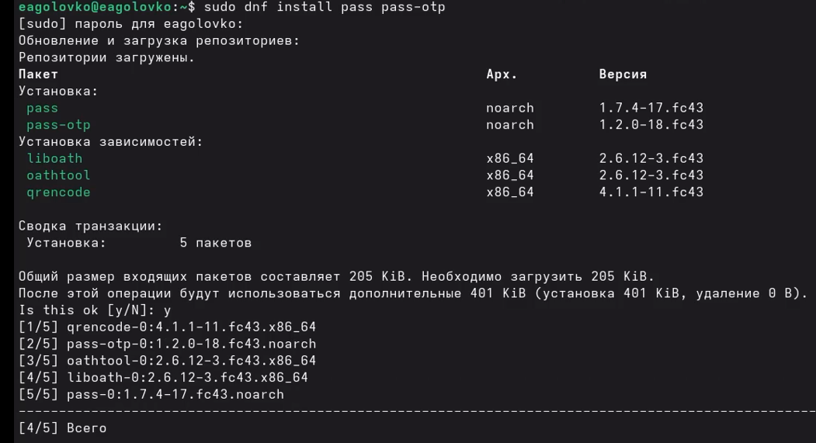
Рисунок 1: Установка pass, pass-otp

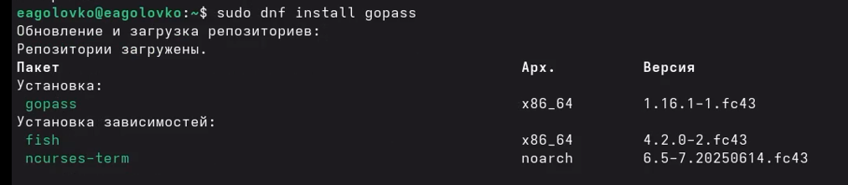
Рисунок 2: Установка gopass

4.1.2 Настройка
Инициализирую хранилище и создаю структуру git (рис. 3).
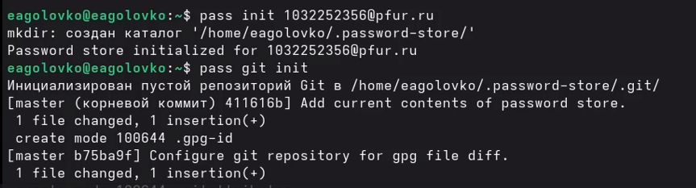
Рисунок 3: Инициализация хранилища и создание структуры git
Создаю репозиторий (рис. 4).
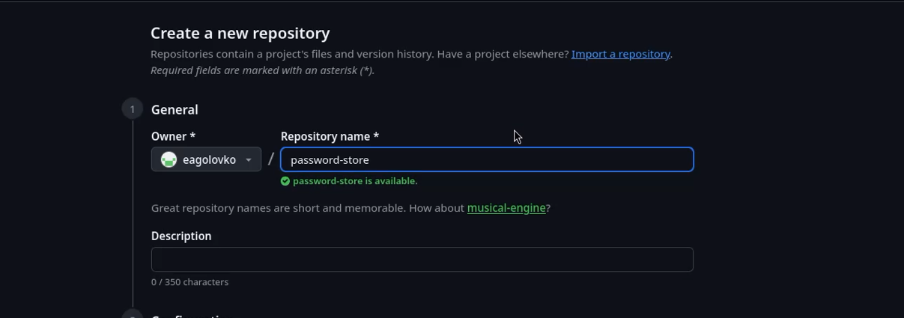
Рисунок 4: Создание репозитория
Задаю адрес репозитория на хостинге (рис. 5).
Рисунок 5: Адрес репозитория на хостинге
Синхронизирую (рис. 6).
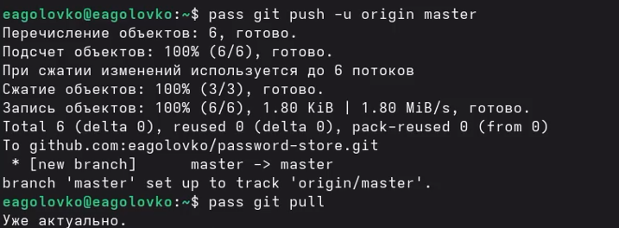
Рисунок 6: Синхронизация

4.1.3 Настройка интерфейса с броузером
Устанавливаю программу, обеспечивающую native messaging (рис. 7).
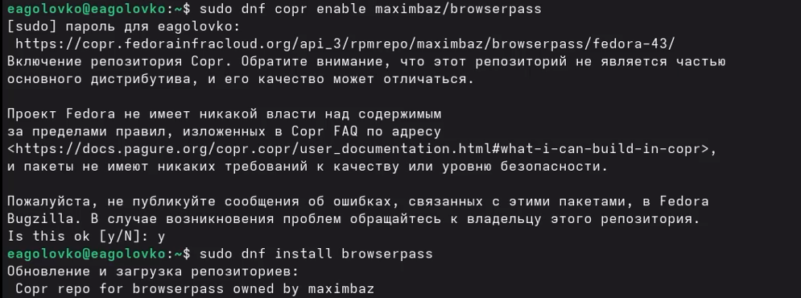
Рисунок 7: Установка программы
Устанавливаю плагин для браузера (рис. 8).
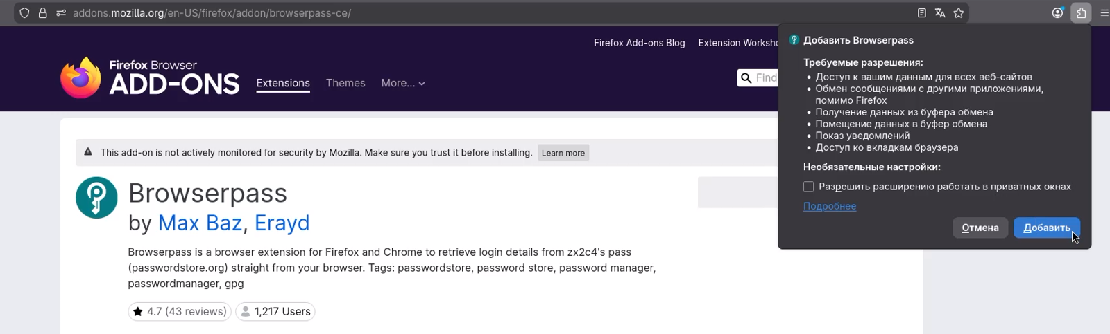
Рисунок 8: установка плагина

4.1.4 Сохранение пароля
Добавляю новый пароль и отображаю его (рис. 9).
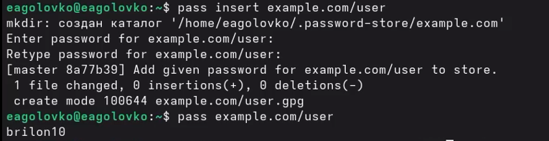
Рисунок 9: Добавление пароля и отображение его
Заменяю существующий пароль (рис. 10).
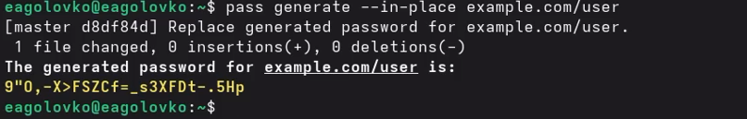
Рисунок 10: Замена пароля

4.2 Дополнительное программное обеспечение
Устанавливаю дополнительное ПО и шрифты (рис. 11, рис. 12, рис. 13).(рис. 14).
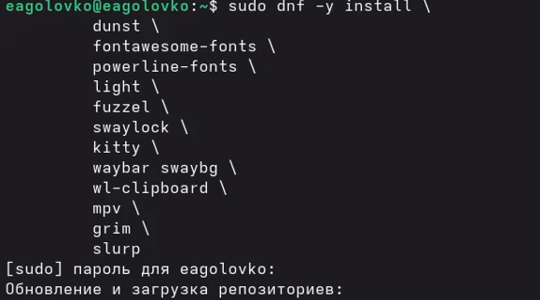
Рисунок 11: установка доп. ПО

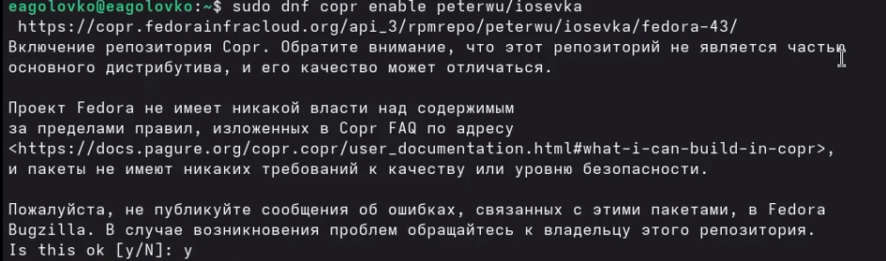
Рисунок 12: установка шрифтов

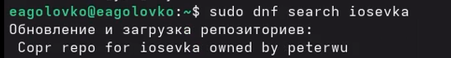
Рисунок 13: установка шрифтов

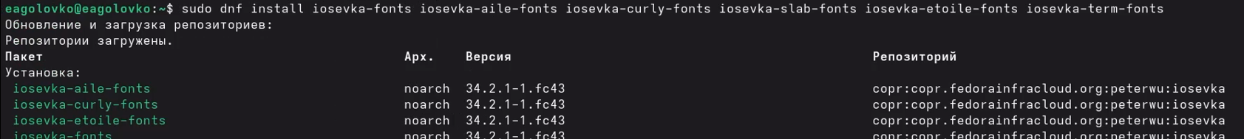
Рисунок 14: установка шрифтов
Устанавливаю бинарный файл (рис. 15).
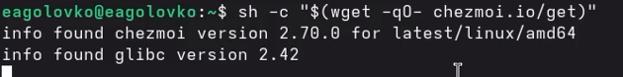
Рисунок 15: Установка бинарного файла
Создаю свой репозиторий для конфигурационных файлов на основе шаблона (рис. 16).
Рисунок 16: создание репозитория на основе шаблона
Инициализирую chezmoi с моим репозиторием dotfiles ([рис. Рисунок 17).
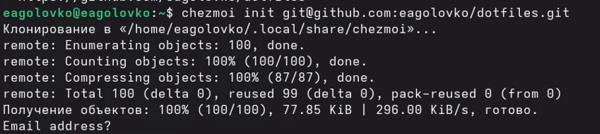
Рисунок 17: инициализация chezmoi
Проверяю изменения внес chezmoi в домашний каталог с помощью команды chezmoi diff (рис. 18).
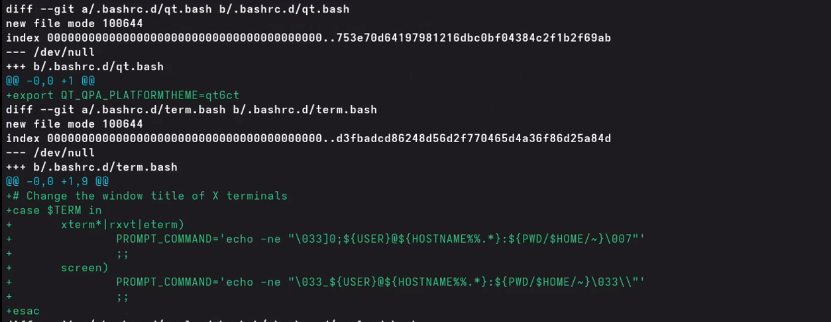
Рисунок 18: изменения в домашний каталог
Меня все устраивает, поэтому ввожу команду chezmoi apply -v (рис. 19).
Рисунок 19: команда chezmoi apply -v
Создаю вторую виртуальную машину, настраиваю, перехожу в терминал и иницилизирую репозиторий dotfiles (рис. 20).
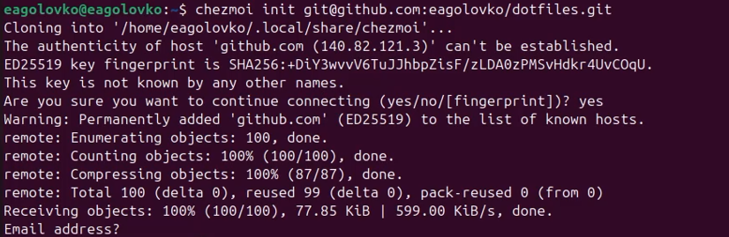
Рисунок 20: инициализация репозитория dotfiles
Выполняю команду приведенную в лабораторной работе (рис. 21).
Рисунок 21: команда
Редактирую файл ~/.config/chezmoi/chezmoi.toml (рис. 22).
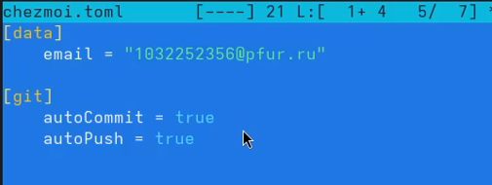
Рисунок 22: редактирование файла

5. Выводы
В ходе данной лабораторной работы я научилась работать с менеджером паролей и управлять файлами конфигурации.

